ТЕХНОЛОГИЧЕСКАЯ СХЕМА

Раздел 1. «Общие сведения о муниципальной услуге»
№ | Параметр | Значение параметра/ состояние
1 | 2 | 3
 | Наименование органа, предоставляющего услугу | Администрация Кромского района Орловской области
 | Номер услуги в федеральном реестре
 | Полное наименование услуги | Организация предоставления дополнительного образования на территории____________ Орловской области
 | Краткое наименование услуги | Организация предоставления дополнительного образования на территории ________Орловской области
 | Административный регламент предоставления государственной услуги | Постановление администрации ___________ от ____ 201_ года № ___ «Об утверждении Административного регламента муниципального органа управления образованием отдела образования администрации _______ Орловской области по предоставлению муниципальной услуги «Организация предоставления дополнительного образования на территории___________ Орловской области»
 | Перечень «подуслуг» | нет
 | Способы оценки качества предоставления государственной услуги | радиотелефонная связь  (смс-опрос, телефонный опрос)
 |  | терминальные устройства в МФЦ
 |  | терминальные устройства в органе власти/органе государственного внебюджетного фонда/органе местного самоуправления
 |  | единый портал государственных услуг
 |  | региональный портал государственных услуг
 |  | официальный сайт органа

Раздел 2. «Общие сведения об «услуге»

№ | Наименование «услуги | Срок предоставления в зависимости от условий |  | Основания отказа в приеме документов | Основания отказа в предоставлении «услуги | Основания приостановления предоставления «услуги | Срок приостанов-ления предоставления «услуги» | Плата за предоставление «услуги» |  |  | Способ обращения за получением «услуги» | Способ получения результата «услуги»
№ | Наименование «услуги | При подаче заявления по месту жительства (месту нахождения юр.лица) | При подаче заявления не по месту жительства (по месту обращения) |  |  |  |  | Наличие платы (государственной пошлины) | Реквизиты нормативного правового акта, являющегося основанием для взимания платы государственной пошлины) | КБК для взимания платы (государственной пошлины), в том числе для МФЦ | Способ обращения за получением «услуги» | Способ получения результата «услуги»
1 | 2 | 3 | 4 | 5 | 6 | 7 | 8 | 9 | 10 | 11 | 12 | 13
1 | Организация предоставления дополнительного образования на территории _________ Орловской области | 30 кален-дарных дней  со дня подачи заявле-ния заяви-телем | 30 кален-дарных дней  со дня подачи заявле-ния заяви-телем | Нет | -в письменном обращении отсутствуют фамилия, имя, отчество Заявителя или почтовый адрес, по которому должен быть направлен ответ;  -обращение не подписано, либо подписано лицом, не имеющим права его подписывать;  -текст обращения не поддается прочтению;  -в письменном обращении содержится нецензурные, либо оскорбительные выражения, угрозы жизни, здоровью и имуществу должностного лица, а также членов его семьи;  -в письменном обращении Заявителя содержится вопрос, на который ему давались письменные ответы по существу в связи с ранее направляемыми обращениями, и при этом в обращении не приводятся новые доводы или обстоятельства. Руководитель либо уполномоченное на то лицо вправе принять решение о безосновательности очередного обращения и прекращении переписки с Заявителем по данному вопросу. О данном решении Заявитель, направивший обращение, уведомляется;  -имеется вступившее в законную силу принятое по жалобе с теми же лицами, о том же предмете и по тем же основаниям решение или определение о прекращении производства по жалобе, либо об утверждении мирового соглашения суда общей юрисдикции, арбитражного суда. | нет | нет | нет | - | - | Муниципа-льные образователь-ные организации и учреждения, реализующие программы дополнитель-ного образования;  много-функциональ-ный центр предоставле-ния государствен-ных и муниципаль-ных услуг (МФЦ);  Портал государствен-ных и муниципаль-ных услуг. | В муниципаль-ных образователь-ных организациях и учреждениях, реализующих программы дополнитель-ного образования;  В много-функциональ-ном центре предоставле-ния государствен-ных и муниципаль-ных услуг (МФЦ);  через личный кабинет Портала государствен-ных и муниципаль-ных услуг.

 | Раздел 3. «Сведения о заявителях «услуги»
№ п/п |  | Категории лиц, имеющих право на получение «услуги» | Документ, подтверждающий правомочие заявителя соответствующей категории на получение «услуги» | Установленные требования к документу, подтверждающему правомочие заявителя соответствующей категории на получение «услуги» | Наличие возможности подачи заявления на предоставление «услуги» представителями заявителя | Исчерпывающий перечень лиц, имеющих право на подачу заявления от имени заявителя | Наименование документа, подтверждающе-  го право подачи заявления от имени заявителя | Установленные требования к документу, подтверждающе-му право подачи заявления от имени заявителя
1 |  | 2 | 3 | 4 | 5 | 6 | 7 | 8
 |  | Организация предоставления дополнительного образования на территории Кромского района Орловской области
1. |  | Физические лица, являющиеся родителями (законными представителями) несовершеннолетних обучающихся, физические лица. | Документ, удостоверяющий личность. | Действующий паспорт,  не содержащий подчисток, приписок. | Есть | Законные представители несовершеннолет-них обучающихся | Паспорт | Нет.

Раздел 4. «Документы, предоставляемые заявителем для получения «услуги»
№ п/п | Категория документа | Наименования документов, которые представляет заявитель для получения «услуги» | Количество необходимых экземпляров документа с указанием подлинник/копия |  | Документ, предоставляемый по условию | Установленные требования к документу | Форма (шаблон) документа | Образец документа/заполнения документа
1 | 2 | 3 | 4 |  | 5 | 6 | 7 | 8
Организация предоставления дополнительного образования на территории Кромского района Орловской области
1. | Заявление. | Письменное заявление о предоставлении информации об организации дополнительного образования в образовательных организациях, расположенных на территории муниципального образования |  | Один экземпляр (подлинник). | нет | В заявлении должна  быть указана  следующая  информация:  Наименование органа  местного  самоуправления,  учреждения, которому  направляется  заявление; реквизиты  лица,  заинтересованного в  предоставлении  информации (фамилия,  имя, отчество физического лица); дрес постоянного  места жительства или  преимущественного  пребывания и/или  адрес постоянного  места жительства или  преимущественного  пребывания и/или  фактический адрес лиц,  заинтересованных в  получении  информации; способ  получения  информации: почтовым  отправлением либо  лично в руки заявителю  (законному  представителю);  подпись заявителя. | нет | нет

Раздел 5. «Документы и сведения, получаемые посредством межведомственного информационного взаимодействия»
Реквизиты актуальной технологической карты межведомственного взаимодействия | Наименование запрашиваемого документа (сведения) | Перечень и состав сведений, запрашиваемых в рамках межведомственного информационного взаимодействия | Наименование органа (организации), направляющего(ей) межведомственный запрос | Наименование органа (организации), в адрес которого(ой) направляется межведомственный запрос | SID электронного сервиса | Срок осуществления межведомственного информационного взаимодействия | Форма (шаблон) межведомственного запроса | Образец заполнения формы межведомственного запроса
1 | 2 | 3 | 4 | 5 | 6 | 7 | 8 | 9
Организация предоставления дополнительного образования на территории ________ Орловской области

нет | нет | нет | нет | нет | нет | нет | нет | нет

Раздел 6. Результат «услуги»
№ | Документ/документы, являющиеся результатом «услуги» | Требования к документу/ документам, являющимся результатом «услуги» |  | Характеристика результата (положительный/ отрицательный) | Форма документа/ документов, являющимся результатом «услуги» | Образец документа/ документов, являющихся результатом «услуги» | Способ получения результата | Срок хранения невостребованных заявителем результатов
 |  |  |  |  |  |  |  | в органе |  | в МФЦ
1 | 2 | 3 |  | 4 | 5 | 6 | 7 | 8 |  | 9
Организация предоставления дополнительного образования на территории ________ Орловской области

1. | Выдача свидетельства установленного образца лицам, освоившим программу дополнительного образования и сдавшим квалификационные экзамены | Документ установленного образца | Положительный |  | Приложение 1 | Приложение 2 | В муниципаль-ных образователь-ных организациях и учреждениях, реализующих программы дополнитель-ного образования;  в многофун-кциональном центре предоставле-ния государствен-ных и муниципаль-ных услуг (МФЦ);  через личный кабинет Портала государствен-ных и муниципаль-ных услуг. | До востребова-ния | Три месяца

Раздел 7. «Технологические процессы предоставления «услуги»
№ п/п | Наименование процедуры процесса | Особенности исполнения процедуры процесса | Сроки исполнения процедуры (процесса) | Исполнитель процедуры процесса | Ресурсы, необходимые для выполнения процедуры процесса | Формы документов, необходимые для выполнения процедуры процесса
1 | 2 | 3 | 4 | 5 | 6 | 7
Организация предоставления дополнительного образования на территории _______ Орловской области
Прием, регистрация заявления
1 | Прием, регистрация заявления от заявителя на предоставление муниципальной услуги. | Проверка заявления (запроса) на соответствие требованиям административного регламента; регистрация заявления; передача руководителю организации (учреждения); если заявление поступило в МФЦ, также осуществляется проверка заявления (запроса) на соответствие требованиям административного регламента; регистрация заявления; передача руководителю организации (учреждения). | Не более з-х рабочих дней. | Должностное лицо, ответственное за прием документов в организации (учреждении) или в МФЦ (в случае поступления заявления в МФЦ). | Документационное и технологическое обеспечение; наличие необходимого оборудования (принтер, сканер и др.) | Приложение 3
Поиск необходимой информации, рассмотрение заявления и принятие решения
2 | Поиск необходимой информации, рассмотрение заявления и принятие решения. | Ответственный за исполнение административной процедуры в учреждении анализирует представленные документы (в том числе поступившие из МФЦ), по итогам рассмотрения осуществляет подготовку письма с ответом заявителю или передаёт в МФЦ (в случае поступления заявления из МФЦ). | Не более 10-ти рабочих дней. | Должностное лицо, ответственное за предоставление муниципальной услуги в учреждении и в МФЦ (в случае подачи заявления в МФЦ). | Документационное, технологическое обеспечение и оборудование. | Нет.
Предоставление информации (направление мотивированного отказа в предоставлении муниципальной услуги) заявителю

3 | Предоставление информации (направление мотивированного отказа в предоставлении муниципальной услуги) заявителю | Ответственный за исполнение административной процедуры в учреждении направляет подготовленное письмо с ответом в МФЦ (в случае поступления документов (запроса) из МФЦ). | 3 календарных дня. | Должностное лицо, ответственное за предоставление муниципальной услуги в учреждении, в МФЦ (в случае подачи заявления в МФЦ). | Документационное, технологическое обеспечение и оборудование. | Нет.

Раздел 8. «Особенности предоставления «услуги» в электронной форме»

Способ получения заявителем информации о сроках и порядке предоставления «услуги» | Способ записи на прием в орган | Способ приема и регистрации органом, предоставляющим услугу, запроса и иных документов, необходимых для предоставления «услуги» | Способ оплаты заявителем государственной пошлины или иной платы, взимаемой за предоставление «услуги» | Способ получения сведений о ходе выполнения запроса о предоставлении «услуги» | Способ подачи жалобы на нарушение порядка предоставления «услуги» и досудебного (внесудебного) обжалования решений и действий (бездействия) органа в процессе получения «услуги»
1 | 2 | 3 | 4 | 5 | 6
Организация предоставления дополнительного образования на территории __________ Орловской области

На сайте администрации _______Орловской области | нет | нет | - | Единый и региональный порталы мониторинга хода предоставления му-ниципальной услуги че-рез «Личный кабинет пользователя». | На сайт администрации ________ Орловской области и Едином портале государственных и муниципальных услуг (функций) www.gosuslugi.ru»

Приложение 1

СВИДЕТЕЛЬСТВО
о дополнительном образовании № ___
Настоящее свидетельство выдано ________________________________________________________________________________________________
(фамилия, имя, отчество)
в том, что он (она) с «___» _____________ 20____г. по «___» _____________ 20____г. обучался(ась) по дополнительной общеобразовательной (общеразвивающей) программе(ам): ______________________________________________________________________________________________ ___________________________________________________________ направленности
Программа пройдена в объеме ________ часов.
Педагог дополнительного образования ________________________________________ ____________________________________________________________________________
Основание выдачи свидетельства:
Приказ от «_____» _____________ 20__ г. № ____
Директор МБУ ДО ОО «Кромской Центр дополнительного образования» Е.А. Абакумова
Дата выдачи «____»___________20___ г.
Данное свидетельство не является документом государственного образца
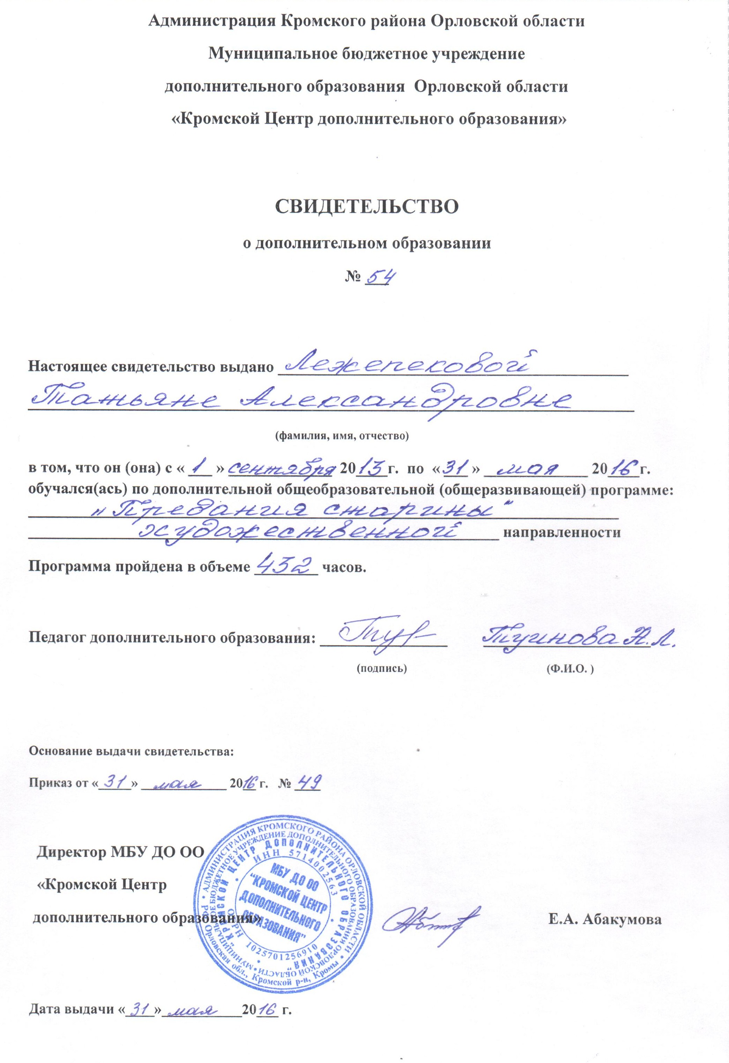
Приложение 2
Приложение 3

№ ____ «____»_____200_г.  номер и дата регистрации заявления | Директору_______________________________________  (наименование учреждения)  _______________________________________________  (Ф.И.О. директора)  Родителя(законного представителя),  ненужное зачеркнуть  Фамилия_______________________________________  Имя___________________ Отчество________________  _______________________________________________  Домашний адрес (место фактического проживания), место регистрации  Город__________________улица___________________  дом__________кв._______________________________  Телефон_______________________________________  Е-mail: _________________________________________  ЗАЯВЛЕНИЕ  Прошу принять моего (ю) сына (дочь)________________________________________________  ( фамилия, имя, отчество)  _______________________________________________________________________________________________________  (год, месяц, число рождения)  _______________________________________________________________________________________________________  (объединение, кружок, секция, группа)  _______________________________________________________________________________________________________  ( наименование учреждения)  _______________________________________________________________________________________________________  С уставом, лицензией на право ведения образовательной деятельности, со свидетельством о государственной аккредитации, дополнительными образовательными программами, _______________________________________________________________________________________________________  (другие документы, регламентирующие образовательную деятельность)  ознакомлен(а)___________________________________________________________________________________________  (подпись)  Приложения (нужное подчеркнуть):  - Медицинская карта (справка);  - Копия свидетельства о рождении (копия паспорта – при наличии);  - Иные документы (указать какие)___________________________________________________________  Дата___________________ ________________________  ( Подпись, Фамилия И.О.)

